Nome: João Paulo de Oliveira 11611BCC046

8° Aula prática

Uberlândia

2016

1.Código fonte:

#include <stdio.h>

#include <stdlib.h>

#include <string.h>

#include "stack.h"

const int MAX=5000;

Stack pilha;

int main(){

char expressao[MAX];

gets(expressao);

int i;

char *aux,*dat;

stack_init(&pilha,free);

while(1){

for(i=0;i<strlen(expressao);i++){

if (expressao[i]=='('){

stack_push(&pilha,&expressao[i]);

}

if (expressao[i]==')'){

if (pilha.head==NULL){

stack_push(&pilha,&expressao[i]);

}

else

stack_pop(&pilha,(void*)&dat);

}

}

if(pilha.size==0){

printf("Balanceada");

}else{

if(*(aux = stack_peek(&pilha))=='('){

printf("Falta fecha parenteses\n");

}

if(*(aux = stack_peek(&pilha))==')'){

printf("Falta abre parenteses\n");

}

}

return 0;

}

}

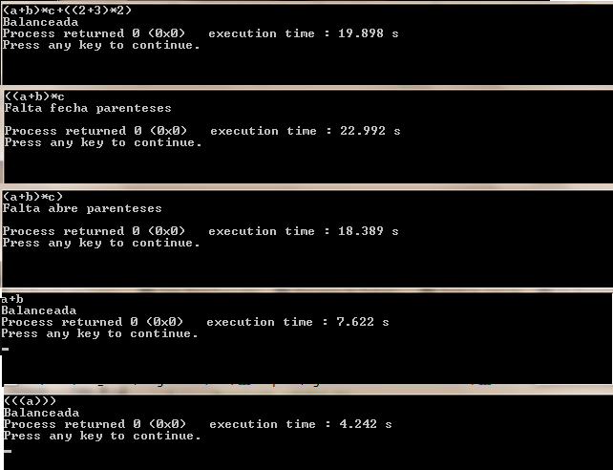2.Print do funcionamento: